**Sprawozdanie z zajęć: „Podstawy Programowania” z dnia 27.10.2022r.**

**Laboratorium 3**

**Imię i nazwisko:** Patryk Kozłowski / Informatyka Techniczna

**Temat:** Zmienne i operatory w C

**Cel:** Opanowanie tworzenia zmiennych, używania operatorów oraz ogólnej arytmetyki i działań na nich przeprowadzone.

**Opis:**

**1.** Utworzyłem folder lab_4

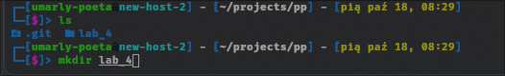

2. Skopiowałem zmienne.c do folderu

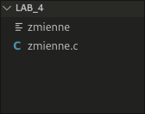

3. Skompilowałem plik źródłowy i wykonałem go w terminalu

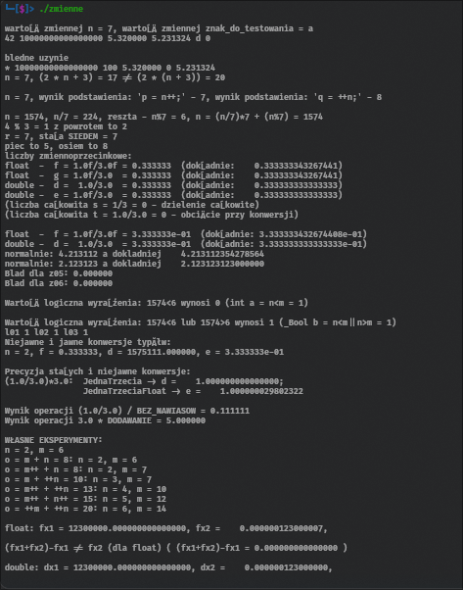

4. Analiza kodu podanego przez prowadzącego i wykonanie następujących zada

4.1. sprawdziłem różne przypadki wypisywania typów zmiennych dla wyświetlania innych typów

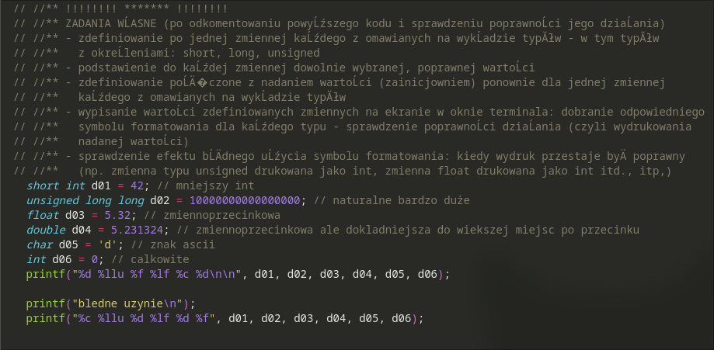

4.2. sprawdziłem działanie inkrementacji na różne sposoby

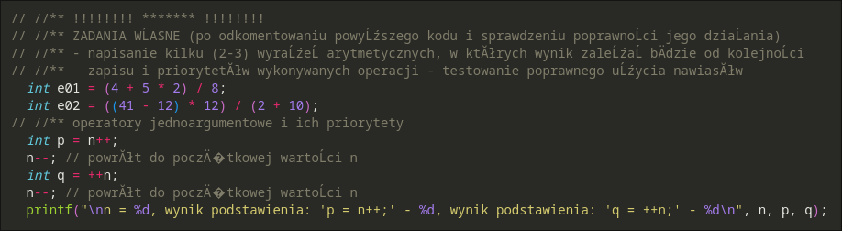

4.3. napisałem własne wyrażenia z operatorami

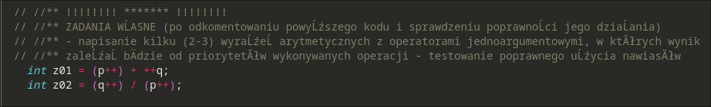

4.4. napisanie paru wyrażeń z modulo

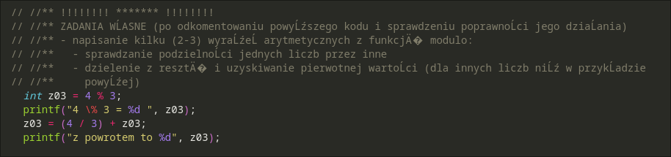

4.5. napisałem kilka symboli i je wyświetliłem

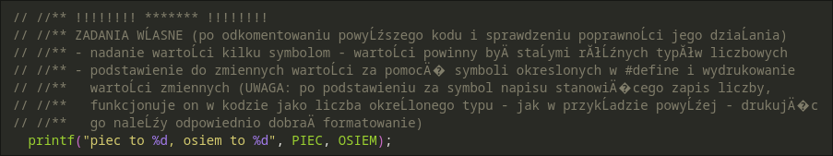

4.6. sprawdziłem dokładność zmiennej float i double

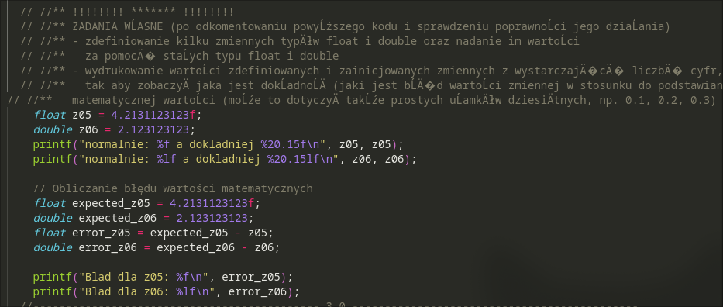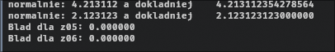

4.7. sprawdziłem czy dane wyrażenia są sobie równe

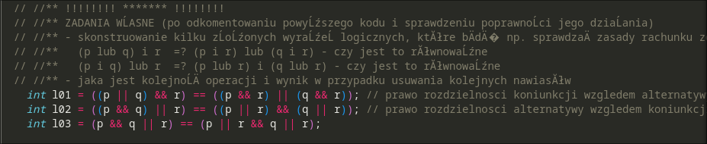

4.8. zamieniłem parę zmiennych na różne typy i sprawdziłem jak są konwersjonowane

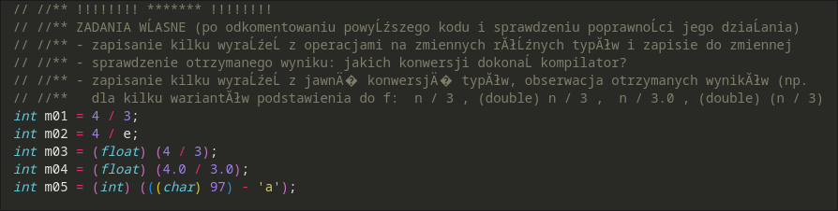

4.9. sprawdziłem jak symbole zachowują się z i bez nawiasów

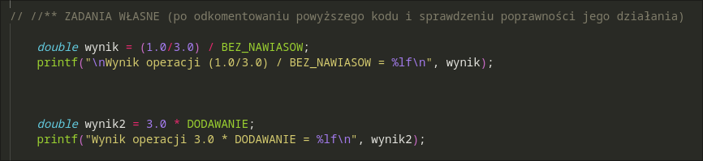

4.10. sprawdziłem dokładniej działania na float i double, przy okazji sprawdzająć różne tolerancje danych wyrażeń oraz ich precyzje

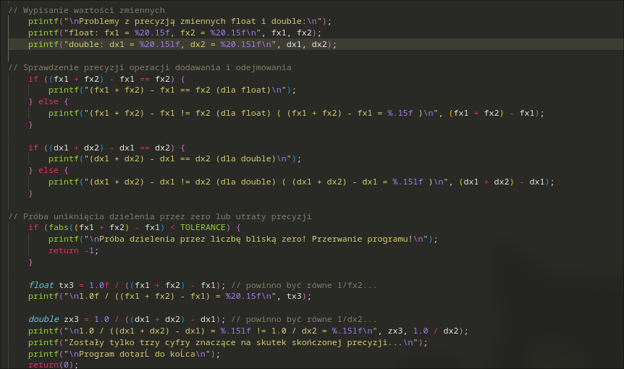

5. Podsumowanie i Wnioski

Zadania przedstawione w sprawozdaniu obejmują szeroki zakres problemów programistycznych, od prostych operacji arytmetycznych, po bardziej złożone algorytmy związane z analizą danych i tworzeniem funkcji. Każde zadanie miało na celu rozwinięcie konkretnych umiejętności, takich jak efektywne zarządzanie danymi wejściowymi, obliczenia matematyczne, a także praca z pętlami i warunkami logicznymi.

Pierwsze zadanie, dotyczące liczenia nóg zwierząt, pozwala na ćwiczenie umiejętności pracy z funkcjami i arytmetyką w kontekście rzeczywistego problemu. Zadania związane z obliczaniem lat przestępnych oraz analizą przedziałów liczb uczą stosowania instrukcji warunkowych i pętli, co jest podstawą wielu algorytmów. Natomiast stworzenie gry „kamień, papier, nożyczki” wymagało użycia funkcji losujących, co dodatkowo rozwija umiejętności związane z interakcją komputera z użytkownikiem.

Podsumowując, wszystkie zadania były wartościowe pod względem nauki kluczowych elementów programowania, takich jak logika, struktury danych oraz interakcja z użytkownikiem. Rozwiązywanie ich pozwoliło na wzmocnienie umiejętności praktycznych i teoretycznych, niezbędnych w pracy nad bardziej zaawansowanymi projektami programistycznymi.